Tutorial – Identificar y Desbloquear usuario B1SYSTEM

SINTOMA:
La lista de schemas en SAP no se muestra.
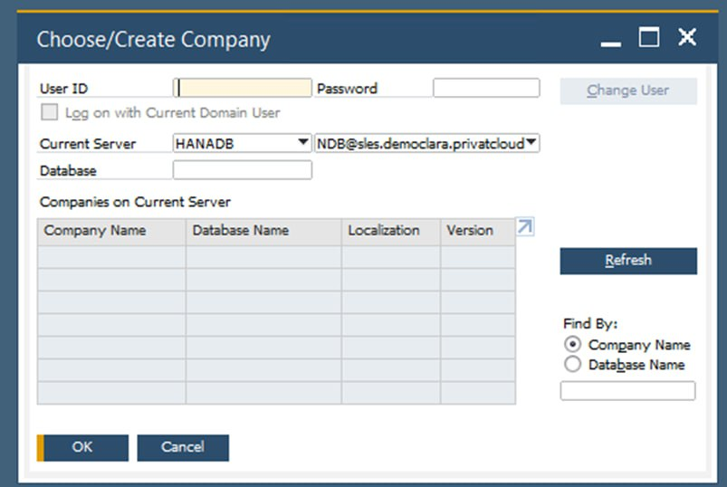

PROBLEMA:
En la mayoría de los casos esto sucede porque el usuario B1SYSTEM de conexión a la base de datos se ha desactivado debido a muchos intentos fallidos, les mostraremos el proceso que se debe realizar para restáuralo.

RESOLUCION:
Para poder desbloquear dicho usuario primero tenemos que entrar al programa hana studio con el usuario con más privilegios, SYSTEM, dentro de este encontraremos el usuario B1SYSTEM bloqueado el cual procederemos a desbloquerar.
Nos conectamos a Hana Studio con nuestro usuario SYSTEM y vamos a buscar el usuario B1SYSTEM de la siguiente forma:
- SYSTEM@TENANT_??? > Security > Users > B1SYSTEM

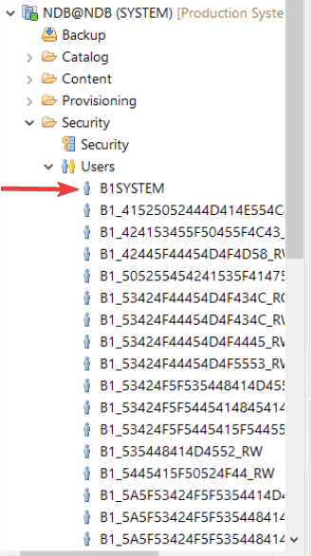

Le damos doble clic a B1SYSTEM y se nos abrirá esta ventana, donde podremos ver la causa del problema que este caso es por: varios intentos fallidos.
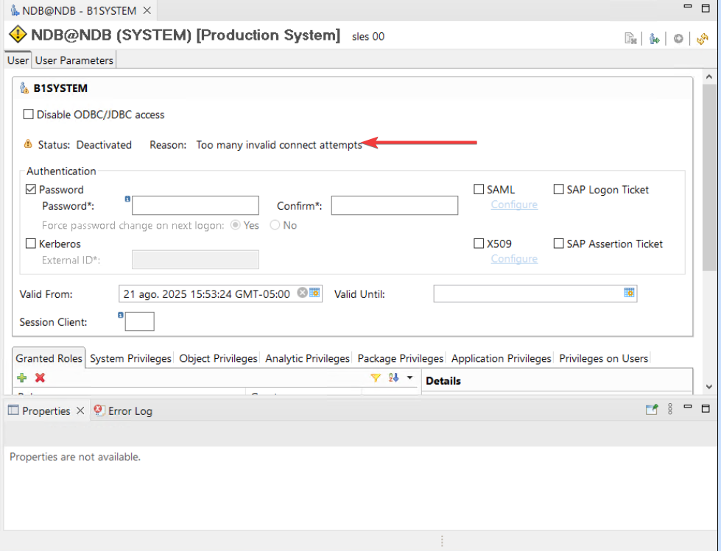
En la parte superior derecha encontraremos el botón para “Activar el usuario”, le damos clic al botón para volverlo a activar.
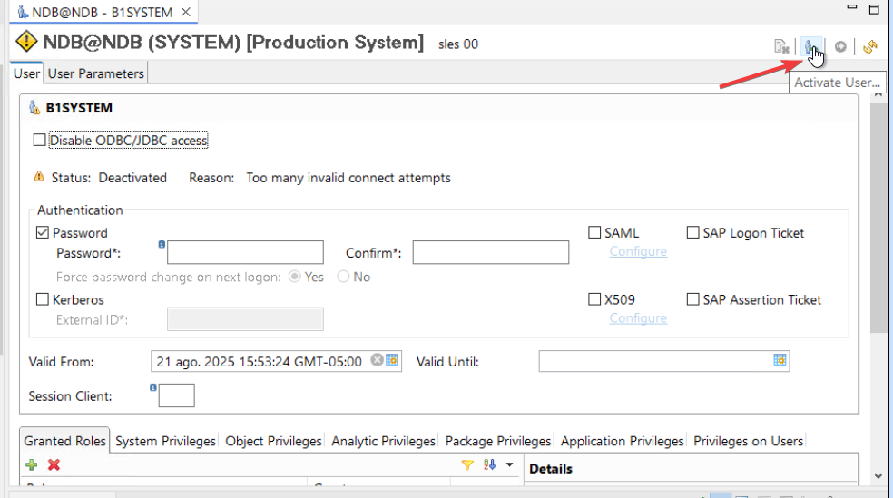

Ingresamos nuevamente al Hana Studio pero esta vez con el usuario desbloqueado previamente B1SYSTEM.
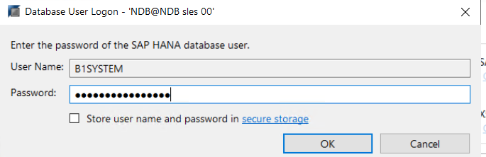
Veremos que esta vez la conexión será exitosa.
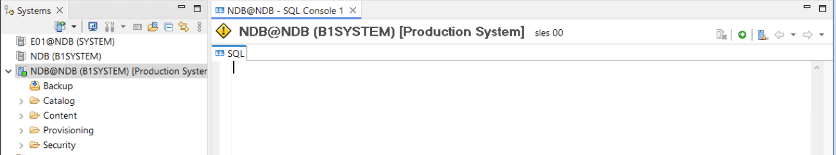
También podremos visualizar que en SAPB1 ya se muestra la lista de schemas.
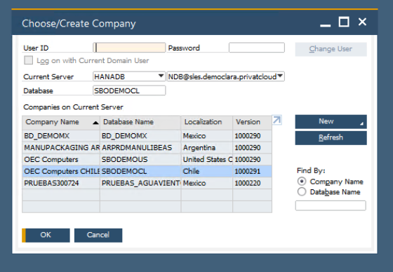
Con eso queda listo el problema del bloqueo de usuario B1SYSTEM.

